Игровые технологии.
(Строкова Р. С )
Есть в теории и методике воспитания такие формулы, которые не стареют. Одна из таких формул «Воспитание игрой», другая - «Игра – дело серьёзное», третья - «Игры учащихся – феномен культуры». Игра была и остаётся одним из главных действующих лиц в мире Детства. Что же такое игра?
Игра - это вид деятельности в условиях ситуаций, направленных на воссоздание и усвоение общественного опыта, в котором складывается и совершенствуется самоуправление поведением.
Мотивация игровой деятельности обеспечивается ее добровольностью,, возможностями выбора и элементами соревновательности,
удовлетворения потребностей,
самоутверждения, самореализации.
В структуру игры как процесса входят;
- Роли, взятые на себя играющими;
- Игровые действия как средства реализации этих ролей;
- Игровые употребления предметов, т. е. замещение реальных вещей , условными;
- Реальные отношения, условными;
- Сюжет – область действительности, условно воспроизводимая в игре.

Педагогическая игра обладает существенным признаком –
- чётко поставленной целью обучения
- и соответствующим ей педагогическим результатом, которые могут быть обоснованы, выделены в явном виде и характеризуются учебно-познавательной направленностью.
. Большинство игр отличает следующие черты:
- - свободная развивающая деятельность, предпринимаемая лишь
по желанию ребенка, ради удовольствия от самого процесса деятельности, а не только от результата
- - творческий, в значительной мере импровизационный, активный характер этой деятельности («поле творчества»);
- - эмоциональная приподнятость деятельности, соперничество, состязательность, конкуренция («эмоциональное напряжение»);
- - наличие прямых или косвенных правил, отражающих содержание игры, логическую и временную последовательность ее развития.

Как феномен педагогической культуры игра выполняет следующие важные функции:
1. Функция социализации.
Игра — есть сильнейшее средство включения ребенка в систему общественных отношений, усвоения им богатств культуры.
2. Функция межнациональной коммуникации.
Игра позволяет ребенку усваивать общечеловеческие ценности, культуру представителей разных национальностей, поскольку «игры национальны и в то же время интернациональны, межнациональны, общечеловечны»,
3. Функция самореализации ребенка в игре как «полигоне человеческой практики».
Игра позволяет, с одной стороны, построить и проверить проект снятия конкретных жизненных затруднений в практике ребенка, с другой — выявить недостатки опыта.
- Коммуникативная функция игры ярко иллюстрирует тот факт, что игра -- деятельность коммуникативная, позволяющая ребенку войти в реальный контекст сложнейших человеческих коммуникаций.
- Диагностическая функция игры предоставляет возможность педагогу диагностировать различные проявления ребенка (интеллектуальные, творческие, эмоциональные и др.). В то же время игра-- «поле самовыражения», в котором ребенок проверяет свои силы, возможности в свободных действиях, самовыражает и самоутверждает себя.
- Терапевтическая функция игры заключается в использовании игры как средства преодоления различных трудностей, возникающих у ребенка в поведении, общении, учении.
«Эффект игровой терапии определяется практикой новых социальных отношений, которые ребенок получает в ролевой игре. Именно практика новых реальных отношений, в которые ролевая игра ставит ребенка как со взрослым, так и со сверстниками, отношений свободы и сотрудничества, взамен отношений принуждения и агрессии, приводит в конце концов к терапевтическому эффекту» (Д, Б. Эльконин).
7. Функция коррекции — есть внесение позитивных изменений, дополнений в структуру личностных показателей ребенка. В игре этот процесс происходит естественно, мягко.
8. Развлекающая функция игры, пожалуй, одна из основных её функций.

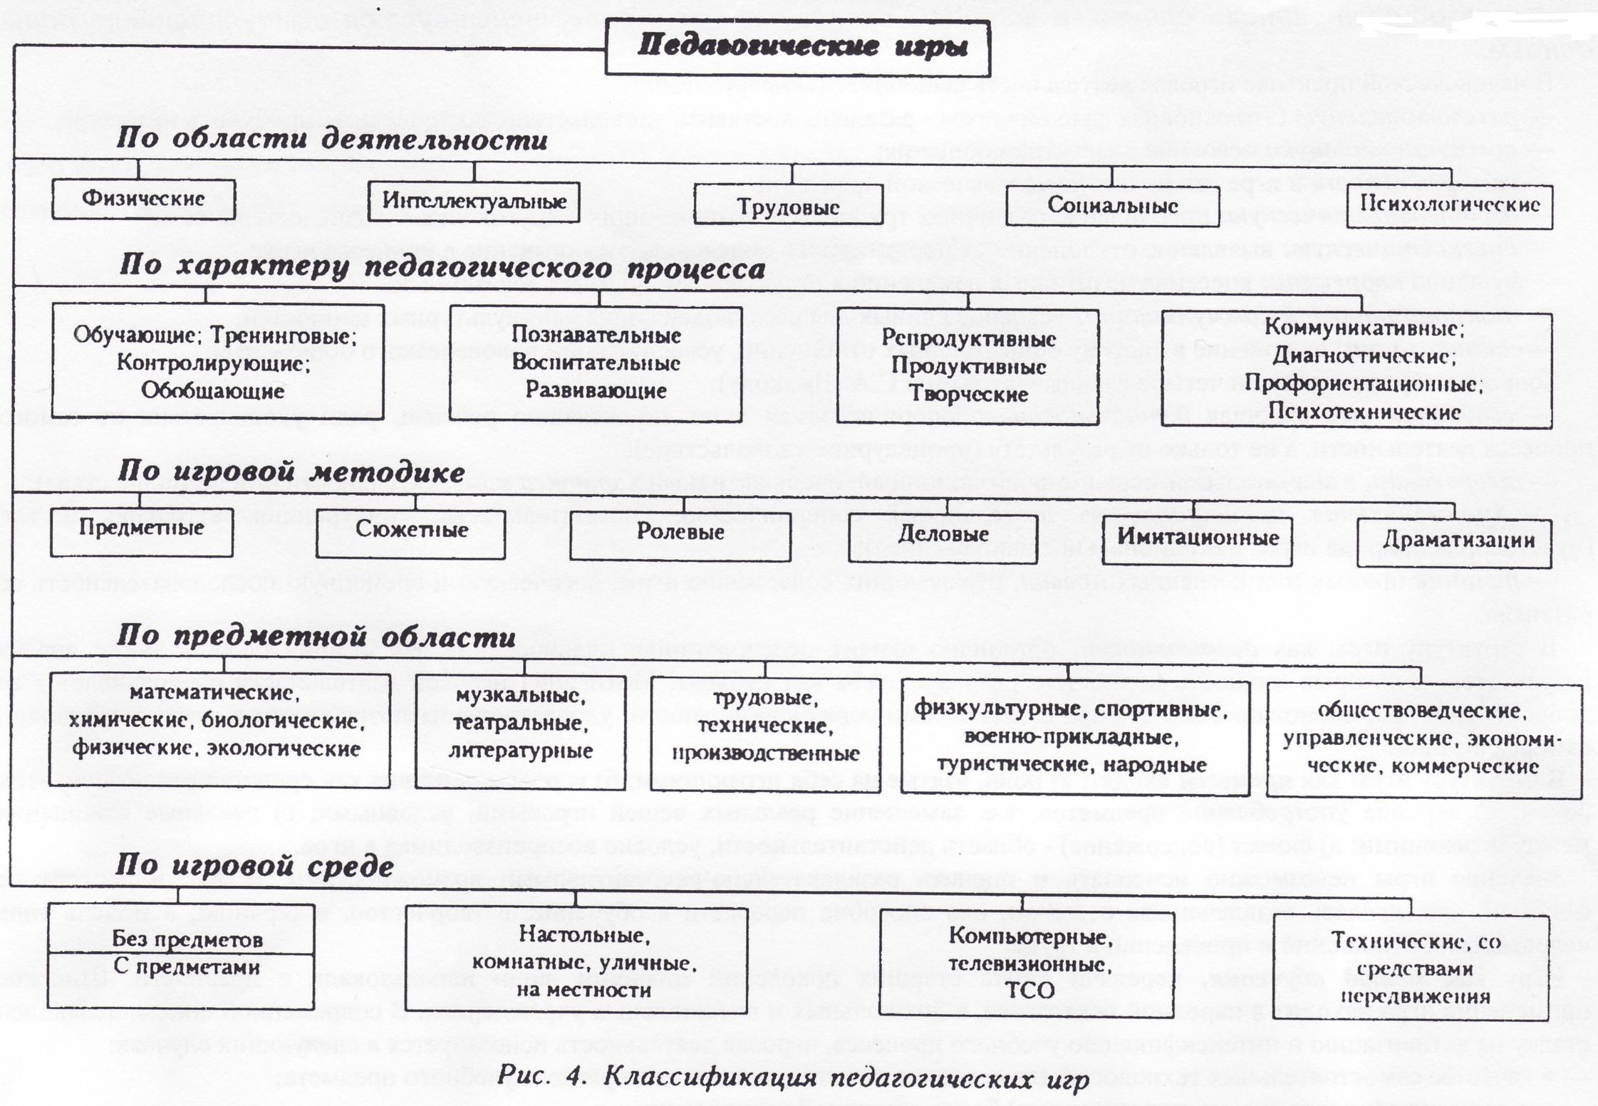
- Для младших школьников характерны яркость и непосредственность восприятия, лёгкость вхождения в образы. Они самостоятельно организуются в групповую игру, продолжают игры с предметами и появляются неимитационные игры.
- В подростковом возрасте наблюдается обострение потребности в создании своего собственного мира, в стремлении к взрослости, бурное развитие воображения, фантазии, появление стихийных групповых игр.
- В старшем школьном возрасте является нацеленность на самоутверждение в обществе, стремления е к розыгрышу, ориентация на речевую деятельность.
Во внеклассной работе, особенно в младших классах, невозможно обойтись без игры. Мы рассматриваем игру, как средство педагогической поддержки. Для этого применяем ролевые игры, драматизационные или игры – шоу, деловые и сюжетные, физические, имитационные и интеллектуальные, предметные и т. д. В современной действительности нельзя обойтись без компьютерных игр. Но компьютерные игры пока не выдерживают конкуренции с живым человеческим общением.

